Ajánlattételi felhívás
Oroszlány Város Önkormányzata (a továbbiakban: Ajánlatkérő) nyílt felhívásban eljárást hirdet az Oroszlány, 2117/5 hrsz. alatti Táncsics Mihály Óvoda pancsoló felújítási munkálataira

Ajánlatkérő neve | címe | adószáma | bankszámla száma
Oroszlány Város Önkormányzata | 2840 Oroszlány, Rákóczi F. út 78. | 15729631-2-11 | 12028003-00254374-00100004

- A munka tárgya:
Oroszlány Város Önkormányzata a Táncsics Mihály utcában lévő óvoda pancsolójának felújítási munkáit tervezi.
A 14,00 x 3,80 m méretű pancsoló jelenlegi állapotában már nem használható rendeltetésszerűen, mivel felülete elhasználódott, a festékréteg 60 %-a kopott, levált. A pancsoló melletti beton szegély elvált a beton burkolattól. A mellette lévő járdalapos járda megsüllyedt és a környező füves terület is több helyen már magasabb a pancsoló szintjétől, a csapadékvíz a pancsolóra folyik.

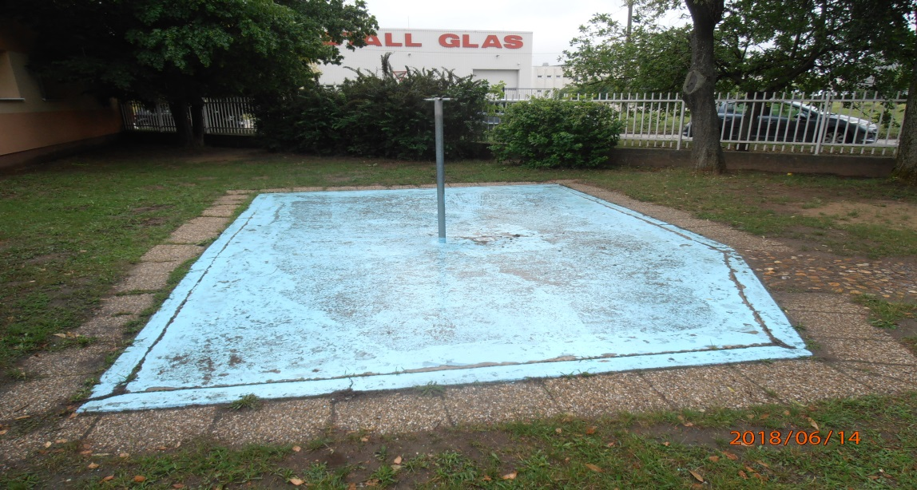

- Az ajánlattevő részletes feladatai:
- A pancsoló körüli járdalapos járdát el kell bontani, és a pancsolót új kerti szegéllyel kell körbehatárolni 10 cm-rel magasabban a jelenlegi beton szintjétől.
- A meglévő betonfelületről a kopott festékréteget fel kell vésni, a felületet KNAUF KONTAKT CT tapadóhíddal kell ellátni, hogy az új betonrétegnek megfelelő tapadási felületet képezzünk.
- A meglévő vízelnyelőt ki kell bontani és 10 cm-rel magasabb szintre kell helyezni.
- A pancsolóra új 10 cm vtg térburkolat aljzatot kell betonozni Φ 6 mm-es betonacél háló betéttel, és a beton megfelelő szilárdságának elérése után festhető.
- A pancsoló javítási munkáinak befejezése után a járdalapok visszahelyezhetők 10 cm-rel magasabban kavicságyazatra, így a környező füves területről a csapadékvíz már nem folyik a pancsolóra.

- A kivitelezés megkezdésének ideje: a vállalkozási szerződés megkötését követően
- A kivitelezés befejezésének határideje: 2019. április 30.
- Ajánlattevő felelőssége, hogy ajánlata megfelelő alakban, tartalommal és időben kerüljön benyújtásra. Ha az ajánlat a benyújtási határidőnél később érkezik a fent megjelölt címre, úgy az nem értékelhető.
- Bírálati szempont: Legalacsonyabb értékű ellenszolgáltatás
- Az ajánlatot megfelelően összeállítva, zárt borítékban, két példányban kell benyújtani: egy eredeti és egy másolati példányban. A példányok közötti esetleges különbözőség esetén az eredeti példány tekintendő a hivatalos és érvényes ajánlatnak.
- Helyszíni szemlére, felmérésre előzetes egyeztetés alapján lehetőséget biztosítunk. Kapcsolattartó: Auer József e-mail: auer.jozsef@oroszlany.hu tel.: 20/361-4112
- A pályázati borítékon a következő feliratot kérjük feltüntetni:
AJÁNLATI DOKUMENTÁCIÓ
„Oroszlány, Táncsics Mihály Óvoda pancsoló felújítás”
- Az ajánlatot postai úton vagy személyesen a következő címre kell eljuttatni:
Polgármesteri Hivatal, Információs Iroda
2840 Oroszlány, Rákóczi Ferenc út 78.
- Az ajánlattétellel kapcsolatos határidők:
2019. március 8. nap : Az ajánlattételi felhívás megjelenésének napja, a dokumentáció rendelkezési állásának kezdő napja
2019. március 18. 10⁰⁰ óra: Az ajánlattételi határidő lejárta
Az ajánlatok felbontásának időpontja
- Az ajánlatok felbontása és az eredményhirdetés helye:
Oroszlányi Polgármesteri Hivatal / II. emeleti tárgyalóterem
(2840 Oroszlány, Rákóczi Ferenc út 78.)

